|  |  |
| --- | --- |
| ICS | 11.120.01 |
| CCS | |  | | --- | | D:\000000部门项目\09标准化插件开发\程序源代码\StandardEditor_ShanDongKeXieYuan\团标首页面字母T.pngD:\000000部门项目\09标准化插件开发\程序源代码\StandardEditor_ShanDongKeXieYuan\团标首页面字母T后面的反斜杠.png GXICMMA |   C 23 |

团体标准

T/GXICMMA      —

广西橘红珠

Guangxi Juhong Zhu

（本草案完成时间：2025年10月9日）

XXXX - XX - XX发布

XXXX - XX - XX实施

广西中药材产业协会  发布

1. 前言

本文件按照GB/T 1.1—2020《标准化工作导则 第1部分：标准化文件的结构和起草规则》的规定起草。

请注意本文件的某些内容可能涉及专利。本文件的发布机构不承担识别专利的责任。

本文件由广西壮族自治区中医药研究院提出。

本文件由广西中药材产业协会归口。

本文件起草单位：广西壮族自治区中医药研究院、广西中药质量标准研究重点实验室、中山大学广东省中药上市后质量与药效再评价工程技术中心、广西壮族自治区药品检验研究院、广西星银迪智药业有限公司。

本文件主要起草人：袁健童、邱宏聪、刘布鸣、苏薇薇、彭维、柴玲、冯军、陈明生、黄艳、

李泮霖、谢诗婷、谷立勍、黎瑞、赵翠红。

广西橘红珠

* 1. 范围

本文件界定了广西橘红珠的术语和定义，规定了要求、检验方法、检验规则、标志、包装、运输和贮存。

本文件适用于广西壮族自治区区域范围内橘红珠（*Citrus grandis* ‘Tomentosa’ Fructus Immaturus）制品。

* 1. 规范性引用文件

下列文件中的内容通过文中的规范性引用而构成本文件必不可少的条款。其中，注日期的引用文件，仅该日期对应的版本适用于本文件；不注日期的引用文件，其最新版本（包括所有的修改单）适用于本文件。

GB/T 191 包装储运图示标志

GB 2762 食品安全国家标准 食品中污染物限量

GB/T 6682 分析实验室用水规格和试验方法

GB/T 20769 水果和蔬菜中450种农药及相关化学品残留量的测定 液相色谱-串联质谱法

* 1. 术语和定义

下列术语和定义适用于本文件。

广西橘红珠 Guangxi Juhong Zhu

一种以广西壮族自治区区域范围内种植的芸香科植物化州柚 （*Citrus grandis*‘Tomentosa’）的新鲜幼果为原料加工制成的药食两用制品。

* 1. 要求
     1. 原料要求

应无杂质、无腐烂、无霉变，符合GB 2762的规定。

* + 1. 感官要求

应符合表1的规定。

1. 感官要求

| 项目 | 要求 |
| --- | --- |
| 形状 | 本品呈近球形、圆柱形、半球形、四分之一球形或类圆片状，直径不超过6cm |
| 色泽 | 表面黄绿色至墨绿色或棕褐色；中果皮黄白色至黄棕色；内侧可见细小瓤囊，黄棕色至棕褐色 |
| 组织形态 | 表面密布茸毛，有皱纹及小油室；中果皮有脉络纹；完整者可见先端有花柱脱落的痕迹，基部有圆形果柄的疤痕；外缘具一列不整齐下凹油室；内侧可见细小瓤囊；类圆片状者质硬脆 |
| 气味、滋味 | 气芳香，味苦、微辛 |

* + 1. 显微要求

本品粉末黄白色至棕褐色。果皮表皮细胞表面观多角形、类方形或长方形，垂周壁增厚，气孔类圆形，直径18μm～31μm，副卫细胞5个～7个，侧面观外被角质层，外侧径向壁增厚。中果皮薄壁细胞形状不规则，壁不均匀增厚，有的作连珠状或在角隅处特厚。可见碎断的非腺毛，碎断细胞多至十数个，最宽处直径约33μm，具壁疣或外壁光滑、内壁粗糙，胞腔内含淡黄色或棕色颗粒状物。草酸钙方晶成片或成行存在于中果皮薄壁细胞中，呈多面形、菱形、棱柱形、长方形或形状不规则，直径1μm～32μm，长5μm～40μm。导管为螺纹导管和网纹导管。偶见石细胞及纤维。

* + 1. 理化要求

应符合表2的规定。

1. 理化指标

| 项目 | 指标 |
| --- | --- |
| 薄层色谱鉴别 | 检出柚皮苷斑点 |
| 水分/％ ≤ | 12.0 |
| 总灰分/％≤ | 4.5 |
| 水溶性浸出物/％≥ | 35.0 |
| 柚皮苷含量/％≥ | 7.5 |

* + 1. 农药残留要求

应符合表3的规定。

1. 农药残留要求

| 项目 | 指标 |
| --- | --- |
| 噻虫胺mg/kg≤ | 1 |
| 呋虫胺mg/kg≤ | 3 |
| 四螨嗪mg/kg≤ | 2 |
| 联苯肼酯mg/kg≤ | 2 |
| 烯酰吗啉mg/kg≤ | 5 |
| 甲基硫菌灵mg/kg≤ | 5 |
| 戊菌唑mg/kg≤ | 0.5 |
| 吡唑醚菌酯mg/kg≤ | 5 |

* 1. 检验方法
     1. 感官检验

随机取适量广西橘红珠样品，置于清洁的白色托盘中，切片，在自然光下观测样品整体及其切断面的色泽、组织形态，测量直径，嗅气味，按食用方法处理后品尝其滋味。

* + 1. 显微检验

取本品粉末少许于载玻片上，滴数滴水合氯醛溶液浸润后，酒精灯加热，再滴加适量稀甘油溶液，充分混合，盖上盖玻片，置显微镜下观察。

* + 1. 理化检验
       1. 薄层色谱鉴别

按附录A规定的方法鉴别。

* + - 1. 水分

按《中华人民共和国药典》（2020年版）（四部通则0832）水分测定法第四法进行测定。

* + - 1. 总灰分

按《中华人民共和国药典》（2020年版）（四部通则2302）灰分测定法进行测定。

* + - 1. 浸出物

按《中华人民共和国药典》（2020年版）（四部通则2201）水溶性浸出物测定法项下的冷浸法进行测定，以水作为溶剂。

* + - 1. 柚皮苷的含量

按附录B规定的方法进行测定。

* + - 1. 农药残留检验

噻虫胺、呋虫胺、四螨嗪、联苯肼酯、烯酰吗啉、甲基硫菌灵、戊菌唑、吡唑醚菌酯按GB/T 20769规定的方法检测。

* 1. 检验规则
     1. 组批

以同一原料、同一规格、同一生产线内生产的产品为一组批。

* + 1. 取样方法

每批产品按生产批次及数量比例随机抽样，抽样数量应满足检验要求。

* + 1. 判定规则

全部项目检验结果符合本文件要求时，判定该批次产品合格。

检验结果中有不符合本文件要求时，允许按有关规定复检。复检结果符合本文件要求时，判定该批次产品为合格；复检结果仍有不符合本文件要求时，判定该批次产品为不合格。

* 1. 标志、包装、运输、贮存
     1. 标志

产品应附标签，标明产品名称、产地、生产单位名称、详细地址、生产日期、净含量等内容，包装袋上的储运图示标志应符合GB/T 191的规定。

* + 1. 包装

包装应整洁、干燥、无污染。

* + 1. 运输

运输设备应洁净卫生，不应与腐蚀性物品、不清洁物品或散发强烈气味及有毒、有害物品混合装运。运输途中应防雨、防湿、防潮和防热。

* + 1. 贮存

应贮存在干燥、阴凉、清洁、通风、无异味的场所，不应日晒、雨淋，不应与有毒、有害、有腐蚀性或影响产品质量物品混存。



（资料性）

广西橘红珠的薄层色谱鉴别

* 1. 原理

利用各成分对同一吸附剂吸附能力不同，使在流动相（溶剂）流过固定相（吸附剂）的过程中，连续的产生吸附、解吸附、再吸附、再解吸附，从而达到各成分互相分离的目的。

* 1. 试剂

除另有说明外，所用试剂均为分析纯，实验用水应符合GB/T 6682中三级水的要求。

乙醇（C2H5OH）。

丙酮（CH3COCH3）。

甲醇（CH3OH）。

冰醋酸（CH3COOH）。

乙酸乙酯（C4H8O2）。

三氯化铝（AlCl3）。

柚皮苷对照品。

* 1. 仪器设备

分析天平：感量0.1mg。

粉碎机。

超声波发生器。

离心机。

紫外光灯：365 nm。

电热干燥箱。

点样器。

硅胶G薄层板。

薄层色谱展开槽。

喷雾器。

* 1. 操作步骤
     1. 试样溶液制备

样品用粉碎机充分粉碎并搅拌均匀，过二号筛，准确称取样品粉末0.5g（精确至0.1g），置于离心管中，加入甲醇（A.2.3）5mL，密塞，用超声波发生器进行超声处理15min，取出，用离心机离心，取上清液作为供试品溶液。

* + 1. 对照品溶液配制

称取柚皮苷对照品（A.2.7）适量，置于量瓶中，加入甲醇（A.2.3）制成1mg/mL的对照品溶液。

* + 1. 展开剂

将乙酸乙酯（A.2.5）、丙酮（A.2.2）、冰醋酸（A.2.4）、水按体积比8:4:0.3:1充分混匀，作为展开剂。

* + 1. 显色剂

取三氯化铝（A.2.6）与乙醇（A.2.1）溶液按质量体积比配制成5％的三氯化铝乙醇溶液，摇匀，即得。随配随用。

* + 1. 鉴定

使用点样器吸取对照品溶液（A.4.2）、试样溶液（A.4.1）各2μL，分别点于同一硅胶G薄层板上，以展开剂展开，待展距＞8cm时，取出，晾干，喷显色剂，置于电热干燥箱中105℃加热1min，置于

365nm紫外光灯下检视。

* 1. 结果判定

显色后，在365nm紫外灯下，观察试样色谱与对照品色谱是否有对应的荧光斑点。



（资料性）

柚皮苷含量的测定方法

* 1. 方法原理

试样用甲醇试剂提取，提取液经过滤后，采用高效液相色谱法测定其中柚皮苷含量，外标法定量。

* 1. 试剂和材料

除另有说明外，所用试剂均为分析纯，实验用水应符合GB/T 6682中一级水的要求。

甲醇（CH3OH）：色谱纯。

冰醋酸（CH3COOH）：色谱纯。

柚皮苷（化学式：C27H32O14，CAS号：10236-47-2，纯度≥95％）。

柚皮苷对照品溶液：称取柚皮苷对照品（B.2.4）适量，加甲醇（B.2.2）制成每1mL含柚皮苷400μg的对照品溶液，即得。

* 1. 仪器设备

粉碎机。

超声波发生器：150W，40kHz。

高效液相色谱仪：配备紫外检测器。

电子分析天平：感量为0.1mg。

* 1. 试样溶液制备

称取供试品粉末（过二号筛）约 0.5g，精密称定，置于100 mL具塞锥形瓶中，精密加入甲醇50mL，称定重量，超声处理 30min（150W，40kHz），放冷，再称定重量，用甲醇补足减失的重量，摇匀，滤过，精密量取续滤液 5mL，置 10mL容量瓶中，过0.45μm滤膜，取续滤液，即得。

* 1. 测定步骤
     1. 色谱条件

色谱条件如下：

1. 色谱柱：C18，4.6mm×250mm；
2. 流动相：甲醇-0.3％冰醋酸溶液（35:65）；
3. 流速：1.0mL/min；
4. 检测波长：283nm；
5. 进样量：10μL。
   * 1. 定量测定

吸取试样溶液（B.4）和柚皮苷对照品溶液（B.2.4）各10μL，注入高效液相色谱仪，按照B.5.1规定的条件进行测定，记录图谱。

* 1. 结果计算

以柚皮苷为标准峰，按照公式（B.1）计算各成分的量。

$X=\frac{A_{1}×ρ×V}{m×A_{2}×{10}^{6}}×100\%$ (B.1)

式中：

$X$——试样中成分的含量；

$ρ$——对照品浓度，单位为微克每毫升（μg/mL）；

$A_{1}$——待测成分峰面积；

$V$——试样溶液体积，单位为毫升（mL）；

$m$——取样的质量，单位为克（g）；

$A_{2}$——对照品峰面积。

* 1. 精密度

在重复性条件下获得的两次独立测试结果的相对标准偏差（RSD）≤3.0％。

B.8 柚皮苷对照品色谱图和广西橘红珠样品色谱图

柚皮苷对照品高效液相色谱图见图B.1。广西橘红珠样品高效液相色谱图见图B.2。

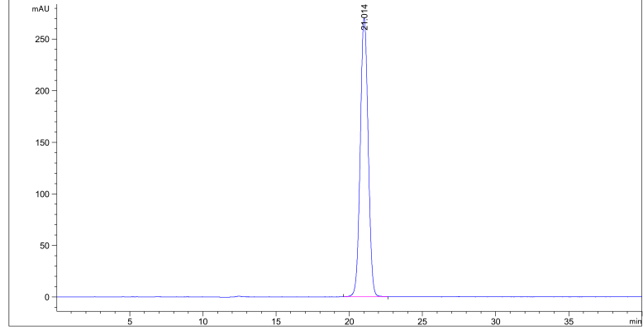

图B.1 柚皮苷对照品高效液相色谱图

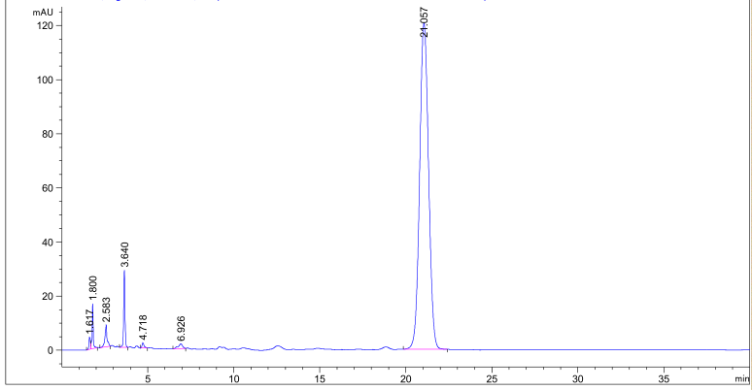

图B.2 广西橘红珠样品高效液相色谱图

参考文献

[1] 《中华人民共和国药典》（2025年版）

[2] 《GB 2763-2021食品安全国家标准 食品中农药最大残留限量》